Terminvergabesystem für Passbeantragung
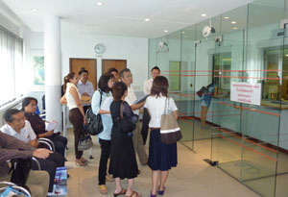

Die Passstelle der Deutschen Botschaft Bangkok führt ab Oktober 2012 ein neues Terminvergabesystem für die Passbeantragung ein. Dies gilt sowohl für die Neuausstellung von Pässen als auch für Wohnortänderungen. Das neue System hilft Wartezeiten zu vermeiden und ermöglicht eine rasche Bearbeitung des Passantrags. Von September an können Termine ab Montag, 1. Oktober auf der Webseite der Botschaft unter www.bangkok.diplo.de online gebucht werden. Dort findet man auch weitere Hinweise zum Antragsverfahren sowie Antragsformulare. Anträge ohne vorherige Terminbuchung werden nur noch in Ausnahmefällen angenommen, zum Beispiel bei Passverlusten und dringend anstehender Rückreise nach Deutschland. Fertiggestellte Pässe können ab Oktober dienstags von 8.30 bis 9.30 Uhr und donnerstags von 13.30 bis 14.30 Uhr abgeholt werden. Hierzu ist kein Termin erforderlich.

